Вариант 1. (зачёт №3)
1.Сторона квадрата равна 10. Найдите его площадь.
2. Найдите площадь прямоугольника, если его периметр равен 58 и одна сторона на 5 больше другой.
3. В прямоугольном треугольнике один из катетов равен 4, а острый угол, прилежащий к нему, равен 45°. Найдите площадь треугольника.
4.Периметр равностороннего треугольника равен 30. Найдите его площадь, делённую на 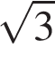.
5. 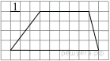Найдите площадь трапеции, изображённой на рисунке.
6.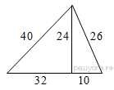Найдите площадь треугольника, изображённого на рисунке.
7.Найдите площадь ромба, если его диагонали равны 14 и 6.

Вариант 2. (зачёт №3)

1. Периметр квадрата равен 40. Найдите площадь квадрата.
2.В прямоугольнике одна сторона равна 96, а диагональ равна 100. Найдите площадь прямоугольника.
3. Два катета прямоугольного треугольника равны 4 и 9. Найдите площадь этого треугольника.
4.Сторона равностороннего треугольника равна 10. Найдите его площадь, делённую на .
5. 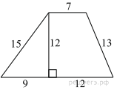Найдите площадь трапеции, изображённой на рисунке.
6.В треугольнике одна из сторон равна 10, другая равна 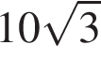, а угол между ними равен 60°. Найдите площадь треугольника.
7.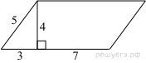Найдите площадь параллелограмма, изображённого на рисунке.

Вариант 3. (зачёт №3)
1. 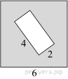
Из квадрата вырезали прямоугольник (см. рисунок). Найдите площадь получившейся фигуры.
2.В прямоугольнике одна сторона равна 10, другая сторона равна 12. Найдите площадь прямоугольника.
3. 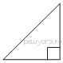В прямоугольном треугольнике гипотенуза равна 70, а один из острых углов равен 45°. Найдите площадь треугольника.
4.Периметр равностороннего треугольника равен 30. Найдите его площадь, делённую на .
5. 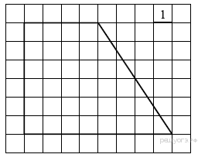Найдите площадь трапеции, изображённой на рисунке.
6.Сторона треугольника равна 12, а высота, проведённая к этой стороне, равна 33. Найдите площадь этого треугольника.
7.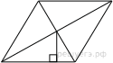Сторона ромба равна 9, а расстояние от центра ромба до неё равно 1. Найдите площадь ромба.

Вариант 4. (зачёт №3)
1. Периметр квадрата равен 160. Найдите площадь квадрата.
2. Найдите площадь прямоугольника, если его периметр равен 44 и одна сторона на 2 больше другой.
3. В прямоугольном треугольнике один из катетов равен 10, а угол, лежащий напротив него, равен 45°. Найдите площадь треугольника.
4.Сторона равностороннего треугольника равна 10. Найдите его площадь, делённую на .
5. Найдите площадь трапеции, изображённой на рисунке.
6. В треугольнике одна из сторон равна 10, а опущенная на нее высота — 5. Найдите площадь треугольника.
7.Одна из сторон параллелограмма равна 12, а опущенная на нее высота равна 10. Найдите площадь параллелограмма.

